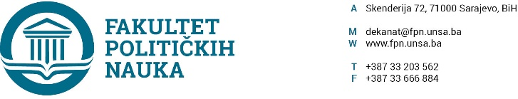
Broj: 01-3-33-50-1/2018
Sarajevo, 01.07.2019.godine

Na osnovu člana 108. Statuta Univerziteta u Sarajevu, a u vezi sa članovima 18.,87. i 90. Zakona o javnim nabavkama (“Službeni glasnik BiH” broj: 39/14), člana 4. Pravilnika o direktnom sporazumu Fakulteta političkih nauka Univerziteta u Sarajevu br. 02-1-291-17/17 od 11.04.2017. godine i Plana nabavki Fakulteta političkih nauka Univerziteta u Sarajevu za 2019.godinu, po prethodnoj saglasnosti sekretara, dekan d o n o s i
ODLUKU
o pokretanju postupka javnih nabavki
Član 1.
Pokrenuti postupak javnih nabavki putem direktnog sporazuma za sljedeći predmet javnih nabavki:
- Usluge održavanja i popravki multifunkcionalnih printer uređaja procijenjene vrijednosti 2.000,00 KM (bez PDV).
Jedinstveni rječnik javnih nabavki (CPV kod) 50000000-5.
Član 2.
Izvor sredstava za finansiranje javnih nabavki iz člana 1. odluke su sredstva Budžeta KS.
Član 3.
Zadužuju se stručne službe da prikupe odgovarajuće ponude u skladu sa članom 5. Pravilnika o direktnom sporazumu Fakulteta, nakon čega će se u skladu sa članom 6. i 7. Pravilnika o direktnom sporazumu Fakulteta zaključiti Ugovor.
Član 4.
Odluka stupa na snagu danom donošenja.
DEKAN
________________________
Prof.dr. Šaćir Filandra
Dostaviti:
1. U spise javnih nabavki;
2. http://fpn.unsa.ba/b/javne-nabavke/

